AY24 (Cierre 06/03/2020 $ 3.035)
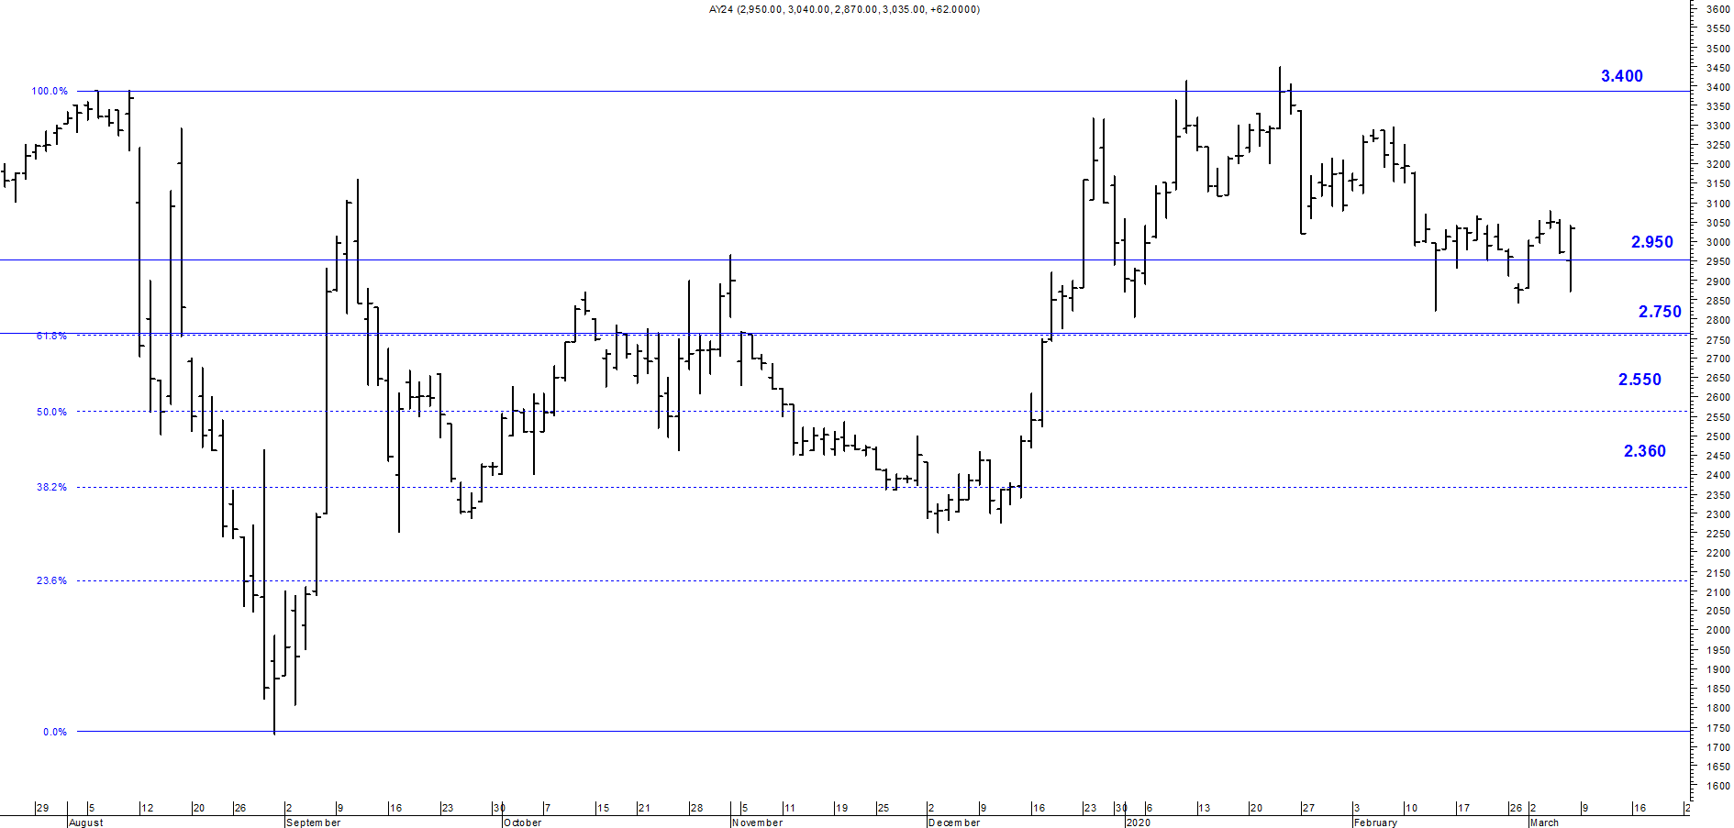
A la baja soporte en $2.950.
A la suba resistencia en $ 3.400.

AY24D (Cierre 06/03/2020 u$s 37.19)

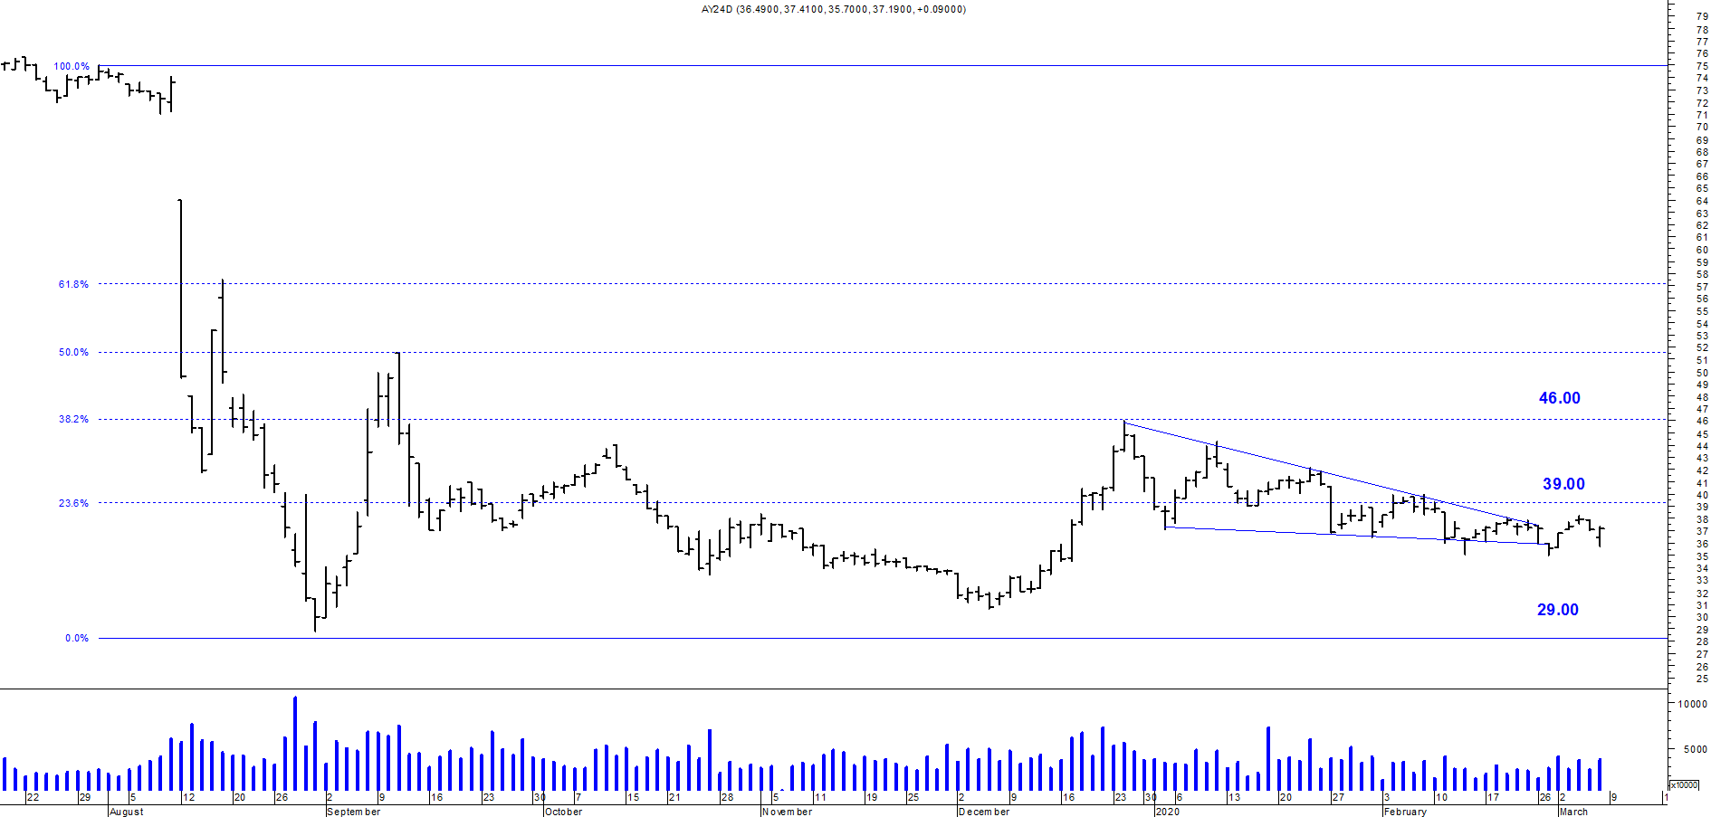

Resistencia us$ 39.00.
Soporte en us$ 29.00.

DICA (Cierre 06/03/2020 $ 5.080,00)
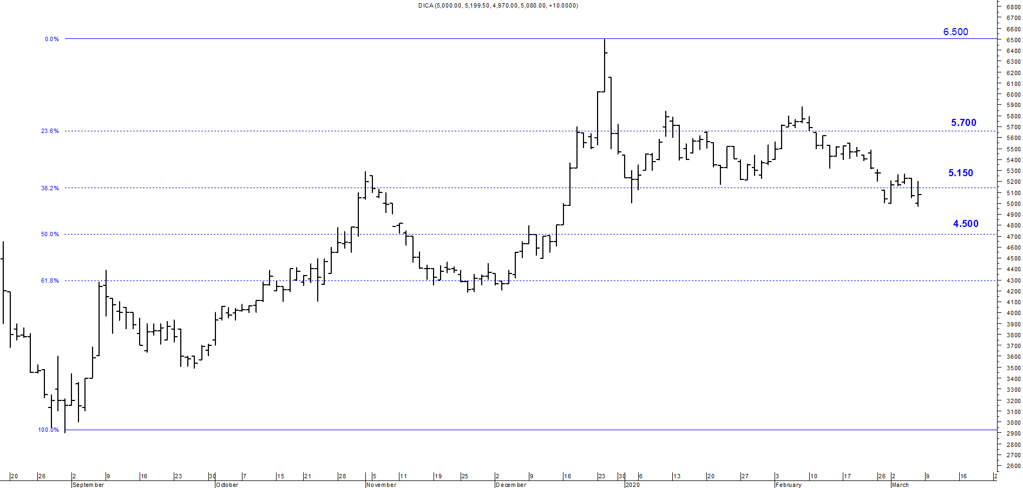
Soporte en $ 4.500.
Resistencia $ 5.150.

DICAD (Cierre 06/03/2020 us$ 62.90)
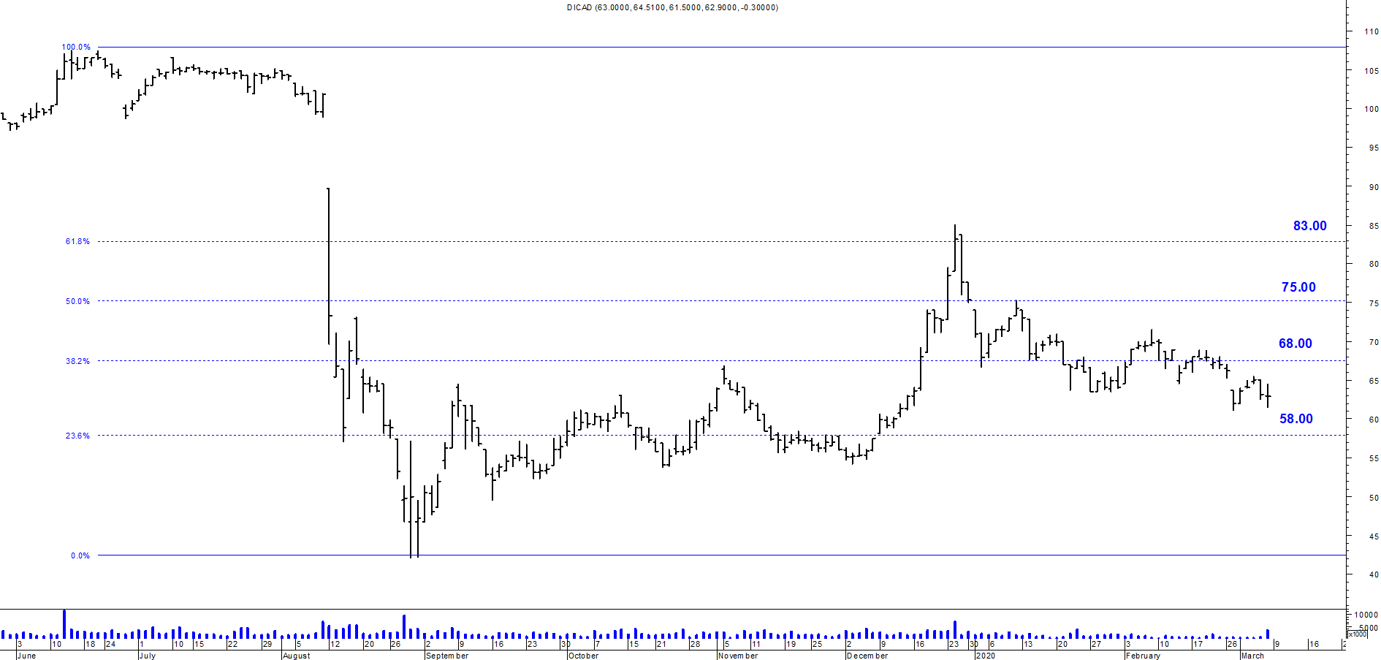

Resistencia us$ 68.00.
Soporte en us$ 58.00.

